青岛市政空间开发集团海外事业部10月第一批招聘计划
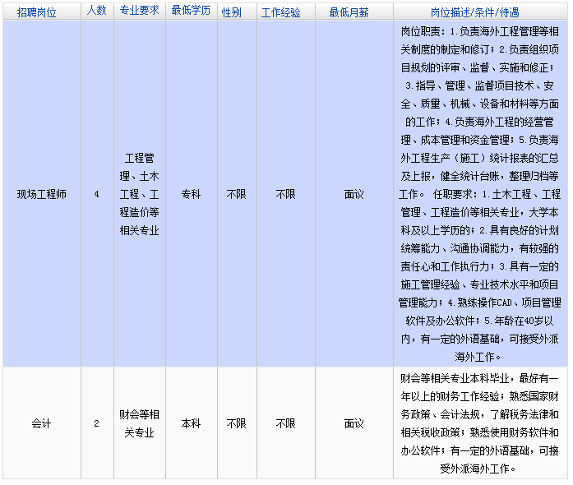

报名办法：
请将个人简历发至gjsybzp@163.com，报名时间从2017年10月24日至2017年10月30日截止。

资格审查办法：
对应聘人员的资格审查工作，贯穿于招聘工作的全过程。拟进入面试的应聘人员需进行资格复审，提交本人相关证明材料，应聘人员在规定时间内未向招聘单位提交有关资料的，视为弃权。经审查不具备报考条件的，取消面试资格。

考试方式及时间安排：
面试，时间暂定2017年11月上旬。

招聘渠道：
网络招聘|人才市场|媒体广告|中介机构|

具体(招聘/录取)公布渠道：
青岛市国有企业招聘平台

咨询电话：82872917

监督电话：82870944

